ПРОЕКТ
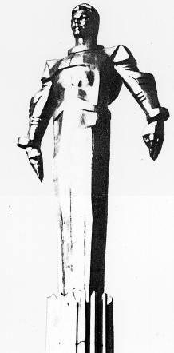 | Повестка  очередного заседания № 17  Совета депутатов муниципального округа Гагаринский  дата проведения: 27.03.2018 года  время проведения: 19-00  место проведения: Университетский проспект, д.5  Зал заседаний
 | Вопрос, внесенный на заседание | Докладчик | Время обсуждения вопроса
1. | Об информации руководителя центра государственных услуг «Мои документы» Гагаринского района о работе учреждения в 2017 году | Которажук Н.И.  Русакова Е.Л. | 19-00  30 мин.
2. | Об информации руководителя государственного казенного учреждения города Москвы «Инженерной службы Гагаринского района» о работе учреждения в 2017 году | Черкасова В.Н.  Русакова Е.Л. | 19-30  30 мин.
3. | Об отчете исполняющего обязанности главы администрации муниципального округа Гагаринский в городе Москве за 2017 год | Фролова О.В.  Русакова Е.Л. | 20-00  30 мин.
4. | О плане заседаний Совета депутатов муниципального округа Гагаринский на II квартал 2018 года | Русакова Е.Л. | 20-30  10 мин.
5. | Об утверждении графика приема населения депутатами Совета депутатов муниципального округа Гагаринский на II квартал 2018 года | Русакова Е.Л. | 20-40  10 мин.
6. | Разное

Глава муниципального округа
Гагаринский Е.Л. Русакова

